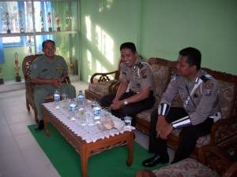
KEPOLISIAN POLRES BLITAR PEMERIKSAAN HP, NARKOBA DAN MINUMAN KERAS,
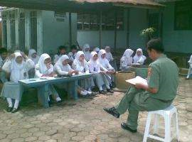
BIMBINGAN DARI GURU BK
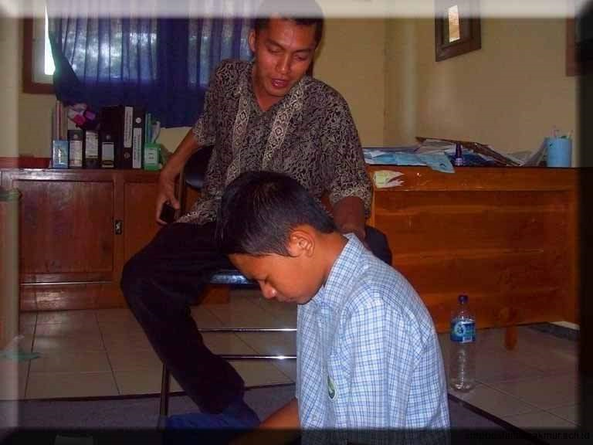
SISWA WAKTU MENGHADAP GURU BK KARENA KEDAPATAN MENYIMPAN VIDEO PORNO DALAM HP

PENELITI BERSAMA BAPAK MARYADI SELAKU KETUA BK
